请在这里输入公司名称 | 文 档 编 号 | 产品版本 | 密级
请在这里输入公司名称 | XK-DN-2000-10-11-16 | V 1.0 | 内部
请在这里输入公司名称 | 产品名称： |  | 共 页

请在这里输入公司名称
(仅供内部使用)

文 档 作 者： _____________________ 日期：___/___/___
说 明 书 校 对： _____________________ 日期：___/___/___
产 品 经 理： _____________________ 日期：___/___/___



请在这里输入公司名称
版权所有 不得复制

请在这里输入公司名称1引言

编写目的
编写本使用说明的目的是充分叙述本软件所能实现的功能及其运行环境，以便使用者了解本软件的使用范围和使用方法，并为软件的维护和更新提供必要的信息。

参考资料
《多面体投放算法分析方案》

软件概述

软件用途
本软件的开发是为了在一定空间内随机生成多边体物料，并填充。可以获得填充率，以及填充模型等参数，供研究人员以及科研人员进行研究分析。

软件运行
本软件运行在PC 及其兼容机上，使用WINDOWS 操作系统，需要安装Autocad 2010。在软件安装后，直接点击相应图标，就可以显示出软件的主界面，进行需要的软件操作。

系统配置
本软件要求在PC 及其兼容机上运行，要求奔腾II以上CPU，64兆以上内存，10G 以上硬盘。
软件需要有WINDOWS 7 操作系统环境。

软件结构
本软件采用Ｃ＃语言进行开发，采用WPF技术进行界面的设计。采用AutoCad.Net对AutoCad软件进行二次开发，保存生成的图形文件。

软件性能
边界类型 | 边界信息 | 物料信息 | 填充比率 | 花费总时间 | 生成物料的个数
矩形边界 | 总高500  总宽500 | 最大变：5  外接圆半径：5-60  角度：10°-179° | 66.45% | 5301ms | 445
圆形边界 | 半径：250 | 最大变：5  外接圆半径：5-60  角度：10°-179° | 68.35% | 3405ms | 585
梯形边界 | 上底：200  下底：400  高：200 | 最大变：5  外接圆半径：5-60  角度：10°-179° | 65.198% | 1883ms | 218

软件使用过程

软件安装
直接点击软件的安装软件 Standard.exe；然后按照软件的提示进行。

矩形边界物料生成
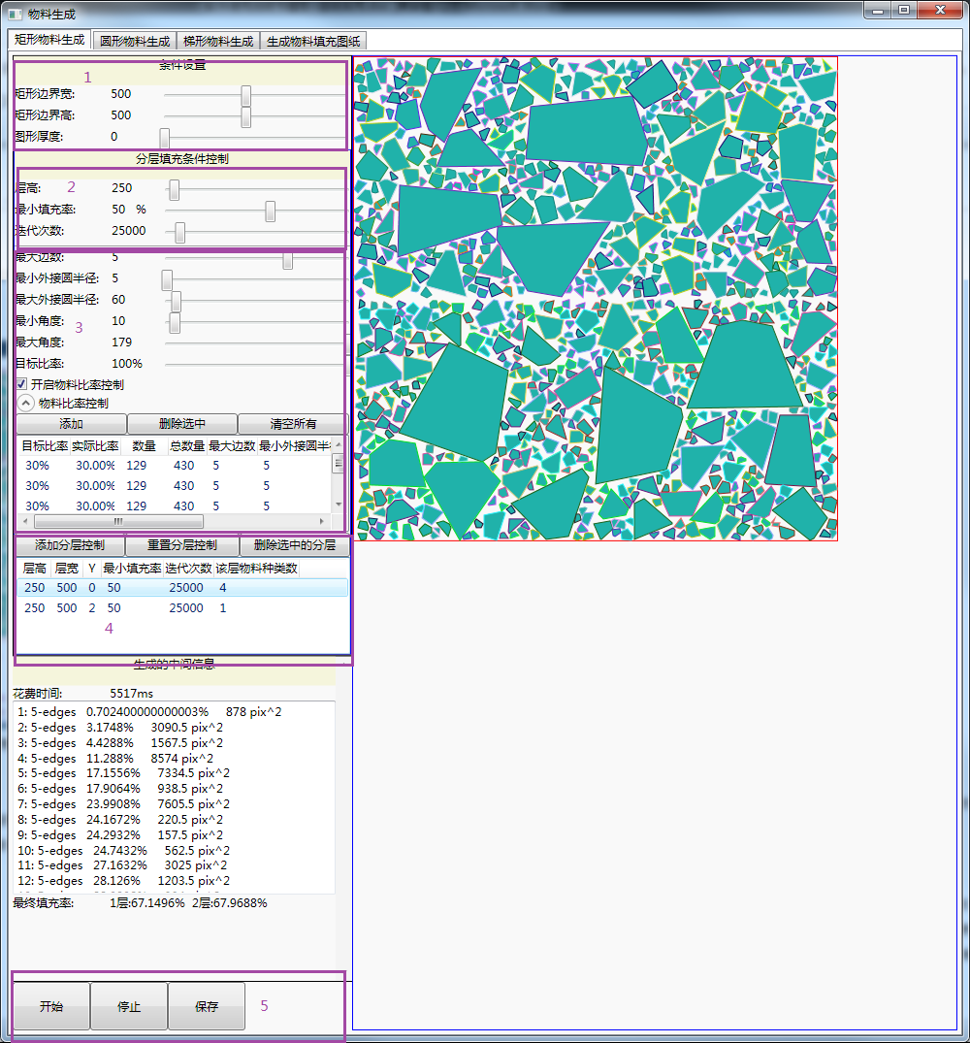
图3.2 矩形边界物料生成
矩形边界的物料填充的使用步骤如下：
第一步：设置矩形边界的高度、宽度和厚度，如图3.2上标号为1的部分；
第二步：设置分层控制，设置层高，最小填充率等信息，如图3.2上标号为2的部分。
如果不开启物料比率控制，默认物料信息填充比率100%，如图3.2上标号为3的部分；物料目标比率该中状态下是不可编辑的。
如果开启物料比率控制，调整修改如图3.2上标号为3的部分，调整数据后，点击“添加”按钮。所有物料的目标比率之和需要达到100%。如果需要修改已经添加物料的比率，选中删除，重新添加该物料即可。
当物料比率控制设置不能再进行添加的时候，点击“添加分层控制”按钮，添加已经调整好的分层信息，即如图3.2上标记为2，3的信息。
重复添加物料比率控制和分层控制，一直到分层的高度之和等于矩形边界总高度，如图3.2中标记为4的部分。
第三步：根据物料和边界的控制，点击“生成”按钮，生成物料填充的2D模型图。
第四步：保存生成的信息。点击“保存”按钮，保存物料填充的信息。

矩形边界物料生成
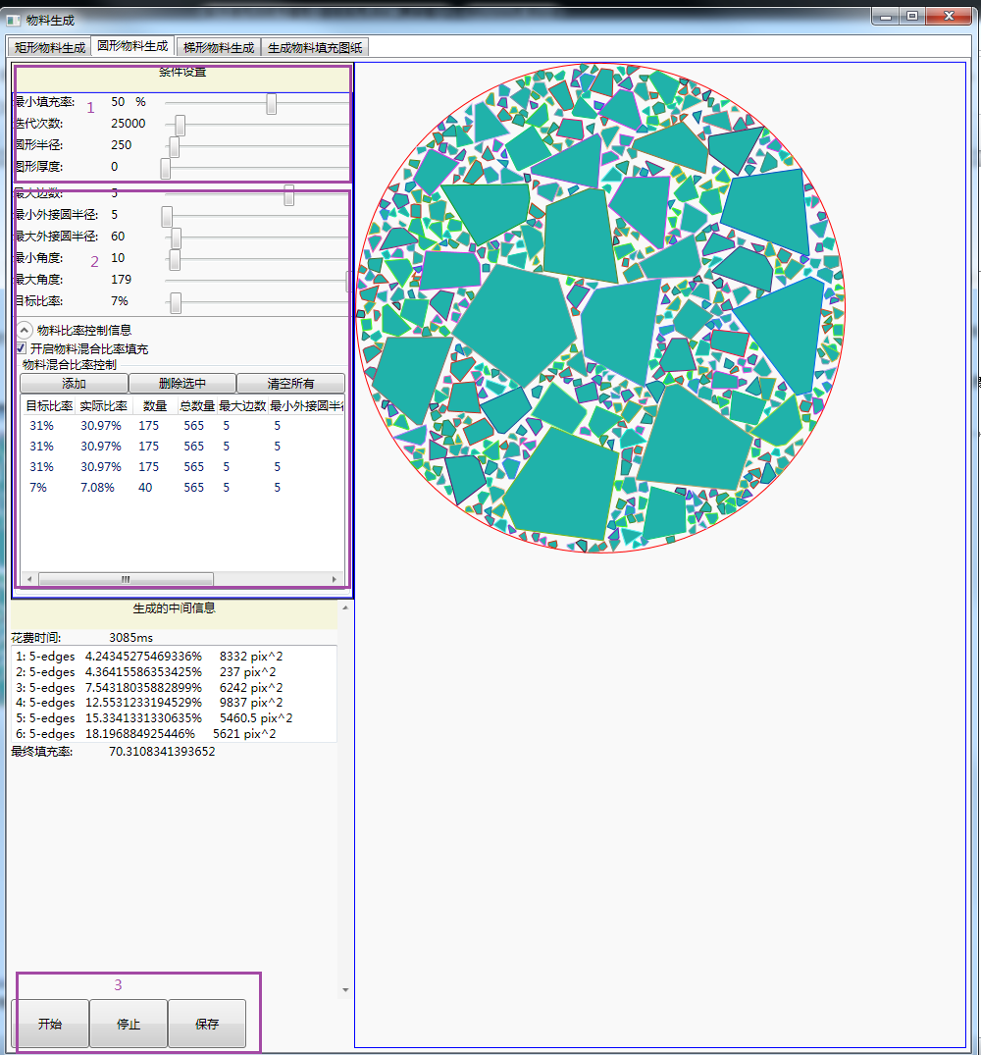
图3.3 圆形边界物料生成
圆形边界的物料填充的使用步骤如下：
第一步：设置圆形边界的半径和厚度，如图3.3上标号为1的部分；
第二步：设置物料比率控制，如图3.3标注2的部分。
如果不开启物料比率控制，默认物料信息填充比率100%，如图3.3上标号为2的部分；物料目标比率该中状态下是不可编辑的，但可以编辑物料的基本信息，如角度控制，大小控制。
如果开启物料比率控制，调整修改如图3.2上标号为2的部分，调整数据后，点击“添加”按钮。所有物料的目标比率之和需要达到100%。如果需要修改已经添加物料的比率，选中删除，重新添加该物料即可。
第三步：根据物料和边界的控制，点击“生成”按钮，生成物料填充的2D模型图。
第四步：保存生成的信息。点击“保存”按钮，保存物料填充的信息。

梯形边界物料填充
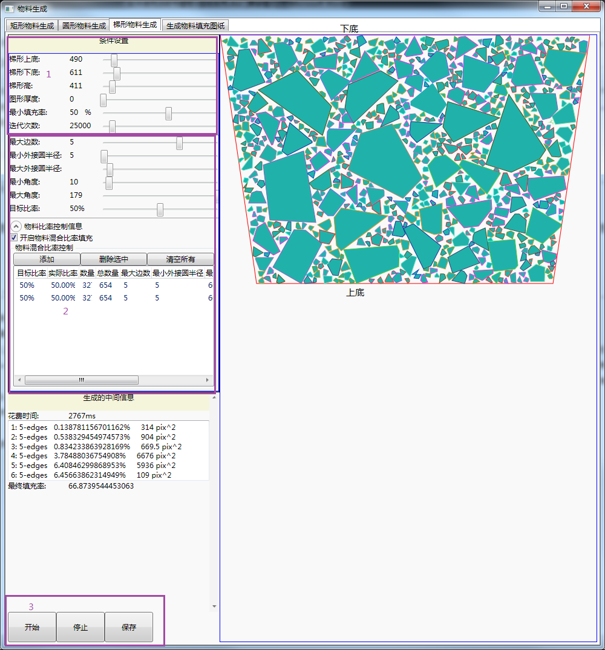
图3.3 圆形边界物料生成

梯形边界的物料填充的使用步骤如下：
第一步：设置梯形边界的上底，下底，高度，厚度等信息，如图3.4上标号为1的部分；
注意：下底要比上底大，生成图形的上底在下方，详细见图3.4中的标记信息。但生成的实际cad的图纸，是正常的。
第二步：设置物料比率控制，如图3.4标注2的部分。
如果不开启物料比率控制，默认物料信息填充比率100%，如图3.3上标号为2的部分；物料目标比率该中状态下是不可编辑的，但可以编辑物料的基本信息，如角度控制，大小控制。
如果开启物料比率控制，调整修改如图3.2上标号为2的部分，调整数据后，点击“添加”按钮。所有物料的目标比率之和需要达到100%。如果需要修改已经添加物料的比率，选中删除，重新添加该物料即可。
第三步：根据物料和边界的控制，点击“生成”按钮，生成物料填充的2D模型图。
第四步：保存生成的信息。点击“保存”按钮，保存物料填充的信息。

生成Autocad等软件的Sat格式的图纸
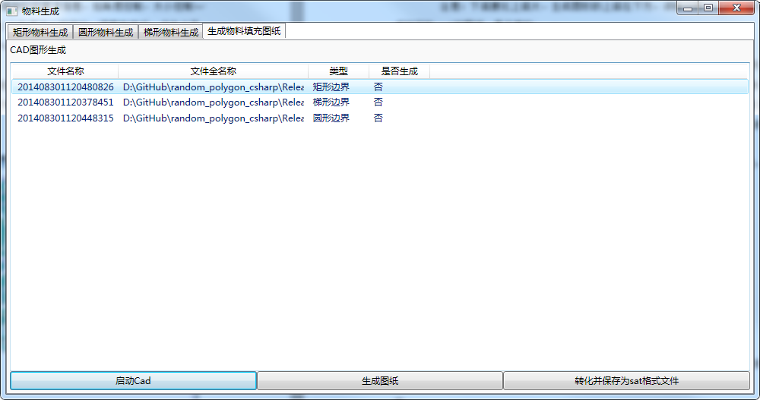
图3.5 图纸生成界面
生成图纸需要Autocad的支持，首先确保电脑中安装了Autocad2010软件。
第一步：点击“启动Cad”，启动Autocad2010.
第二步：点击“生成图纸”，生成dwg格式的2D图纸。
第三步：点击“转化并保存sat格式文件”，把2D图纸转化为3D图纸，并保存为Sat格式的图纸。
如图不小心把Autocad2010关闭，或者在第二步以及第三步出现AutoCad出错的问题，请继续从第一步开始操作。

